«Жетісай ауданның мамандандырылған «Дарын» мектеп-интернаты» КММ- нің интернат меңгерушісі А.Адильбекованың 2023-2024 оқу жылындағы жылдық есебі.
2023-2024 оқу жылында мамандандырылған мектеп-интернатта 7-11 сыныпта 12 сынып комплектісі бар.Сынып бойынша 12 тәрбиеші,4 тәрбиеші көмекшісі бар. Мектеп-интернат жатақханасында 250 оқушы тәрбиеленуде,оның 131- ұл, 119- қыздар. Мектеп- интернатта жатақхана 3-4 қабатта орналасқан. Жатақханада оқушыларды 78 жатын бөлмеге жайғастырдық.
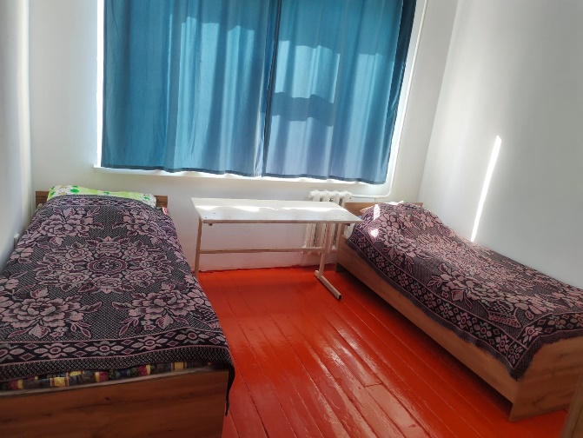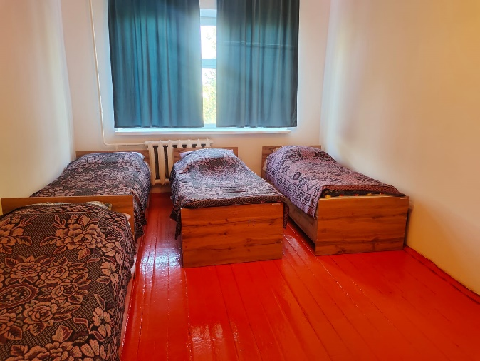

Жаңа оқу жылында жүргізілетін іс-шаралардың жылдық жоспары түзіліп, айлық жоспарларға сәйкес тәрбие жұмысының кешенді жоспары түзілді. Тәрбиелік іс-шараларды өткізудегі алға қойылған негізгі мақсат:
- жан жақты, үйлесімді дамыған адам қалыптастыру.
- жалпы адамзаттық құндылықтар негізінде тұлғаның адамилық сапаларын тәрбиелеу.
- оқушыларды ғылыми, мәдени, көркем өнелік құндылықтарға араластыру.
- жаңа демократиялық қоғамда өмір сүруге қабілетті азаматты және патриотты тәрбиелеу.
- Тәуелсіз Қазақстанның жарқын болашағы үшін атсалысатын, адамгершілігі мол, ұлттық құндылықтарды жоғары бағалайтын тұлға етіп тәрбиелеу.
Жаңа оқу жылының басында интернат ережесі, күн тәртібі, қауіпсіздік ережелері , кезекшілер кестесі бекітілді.
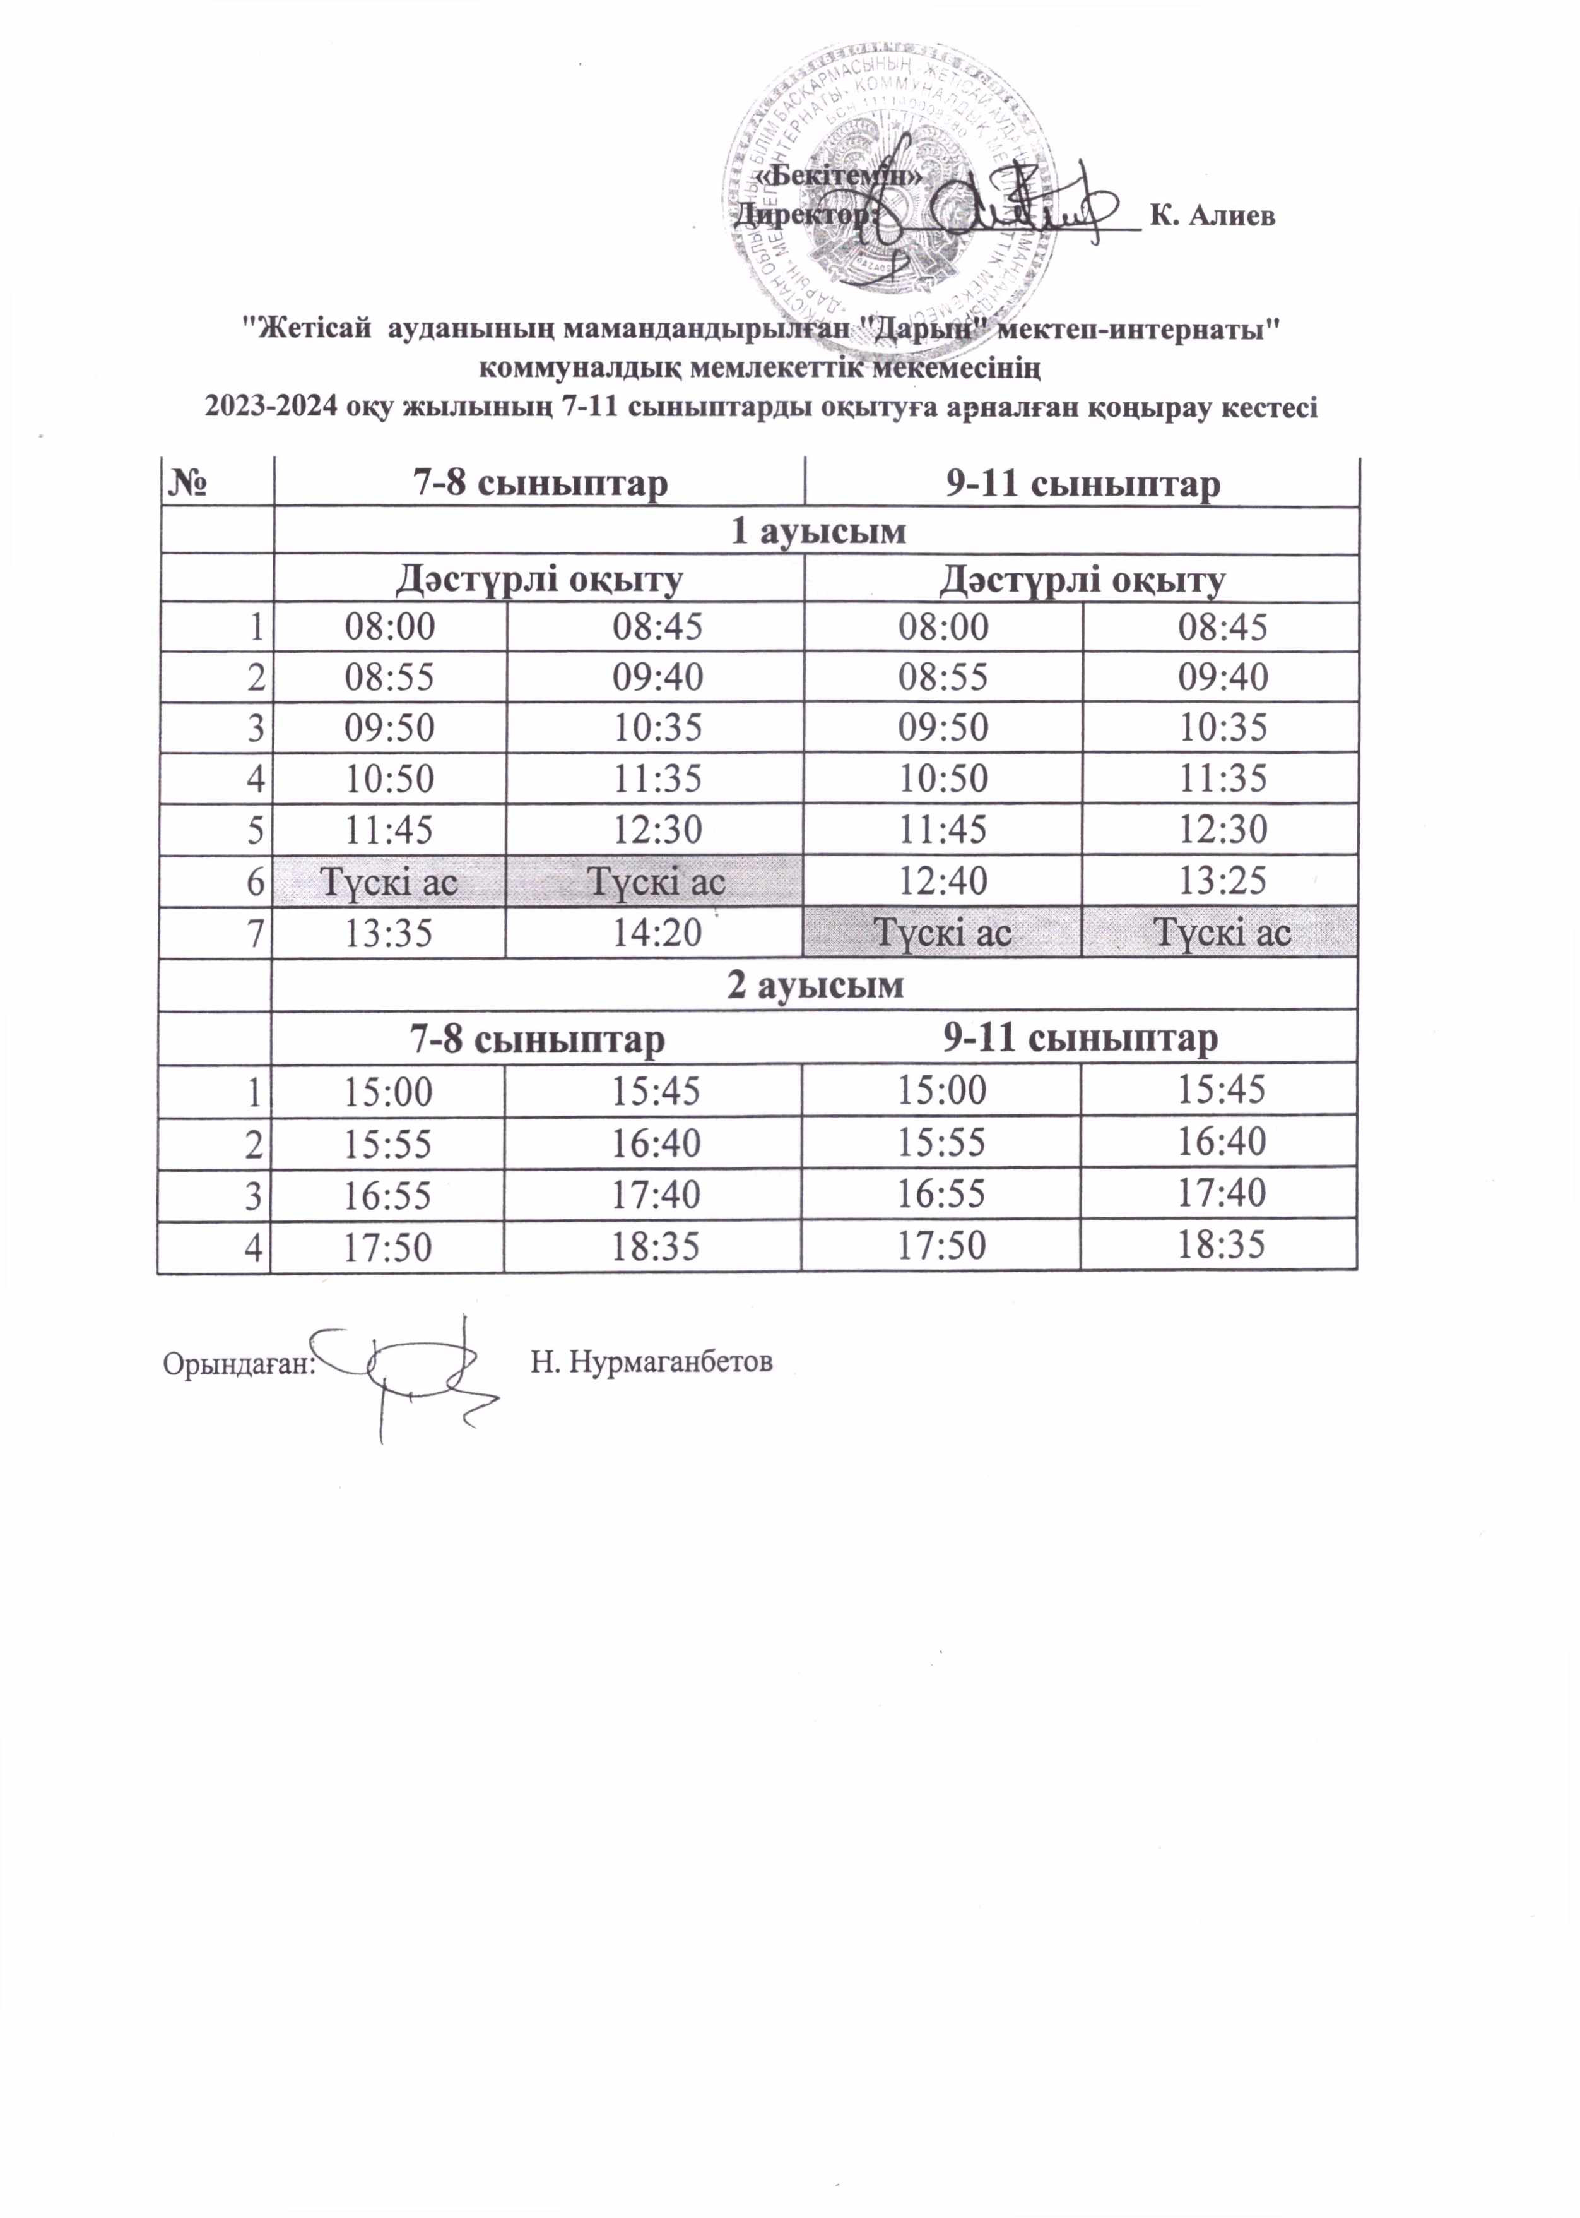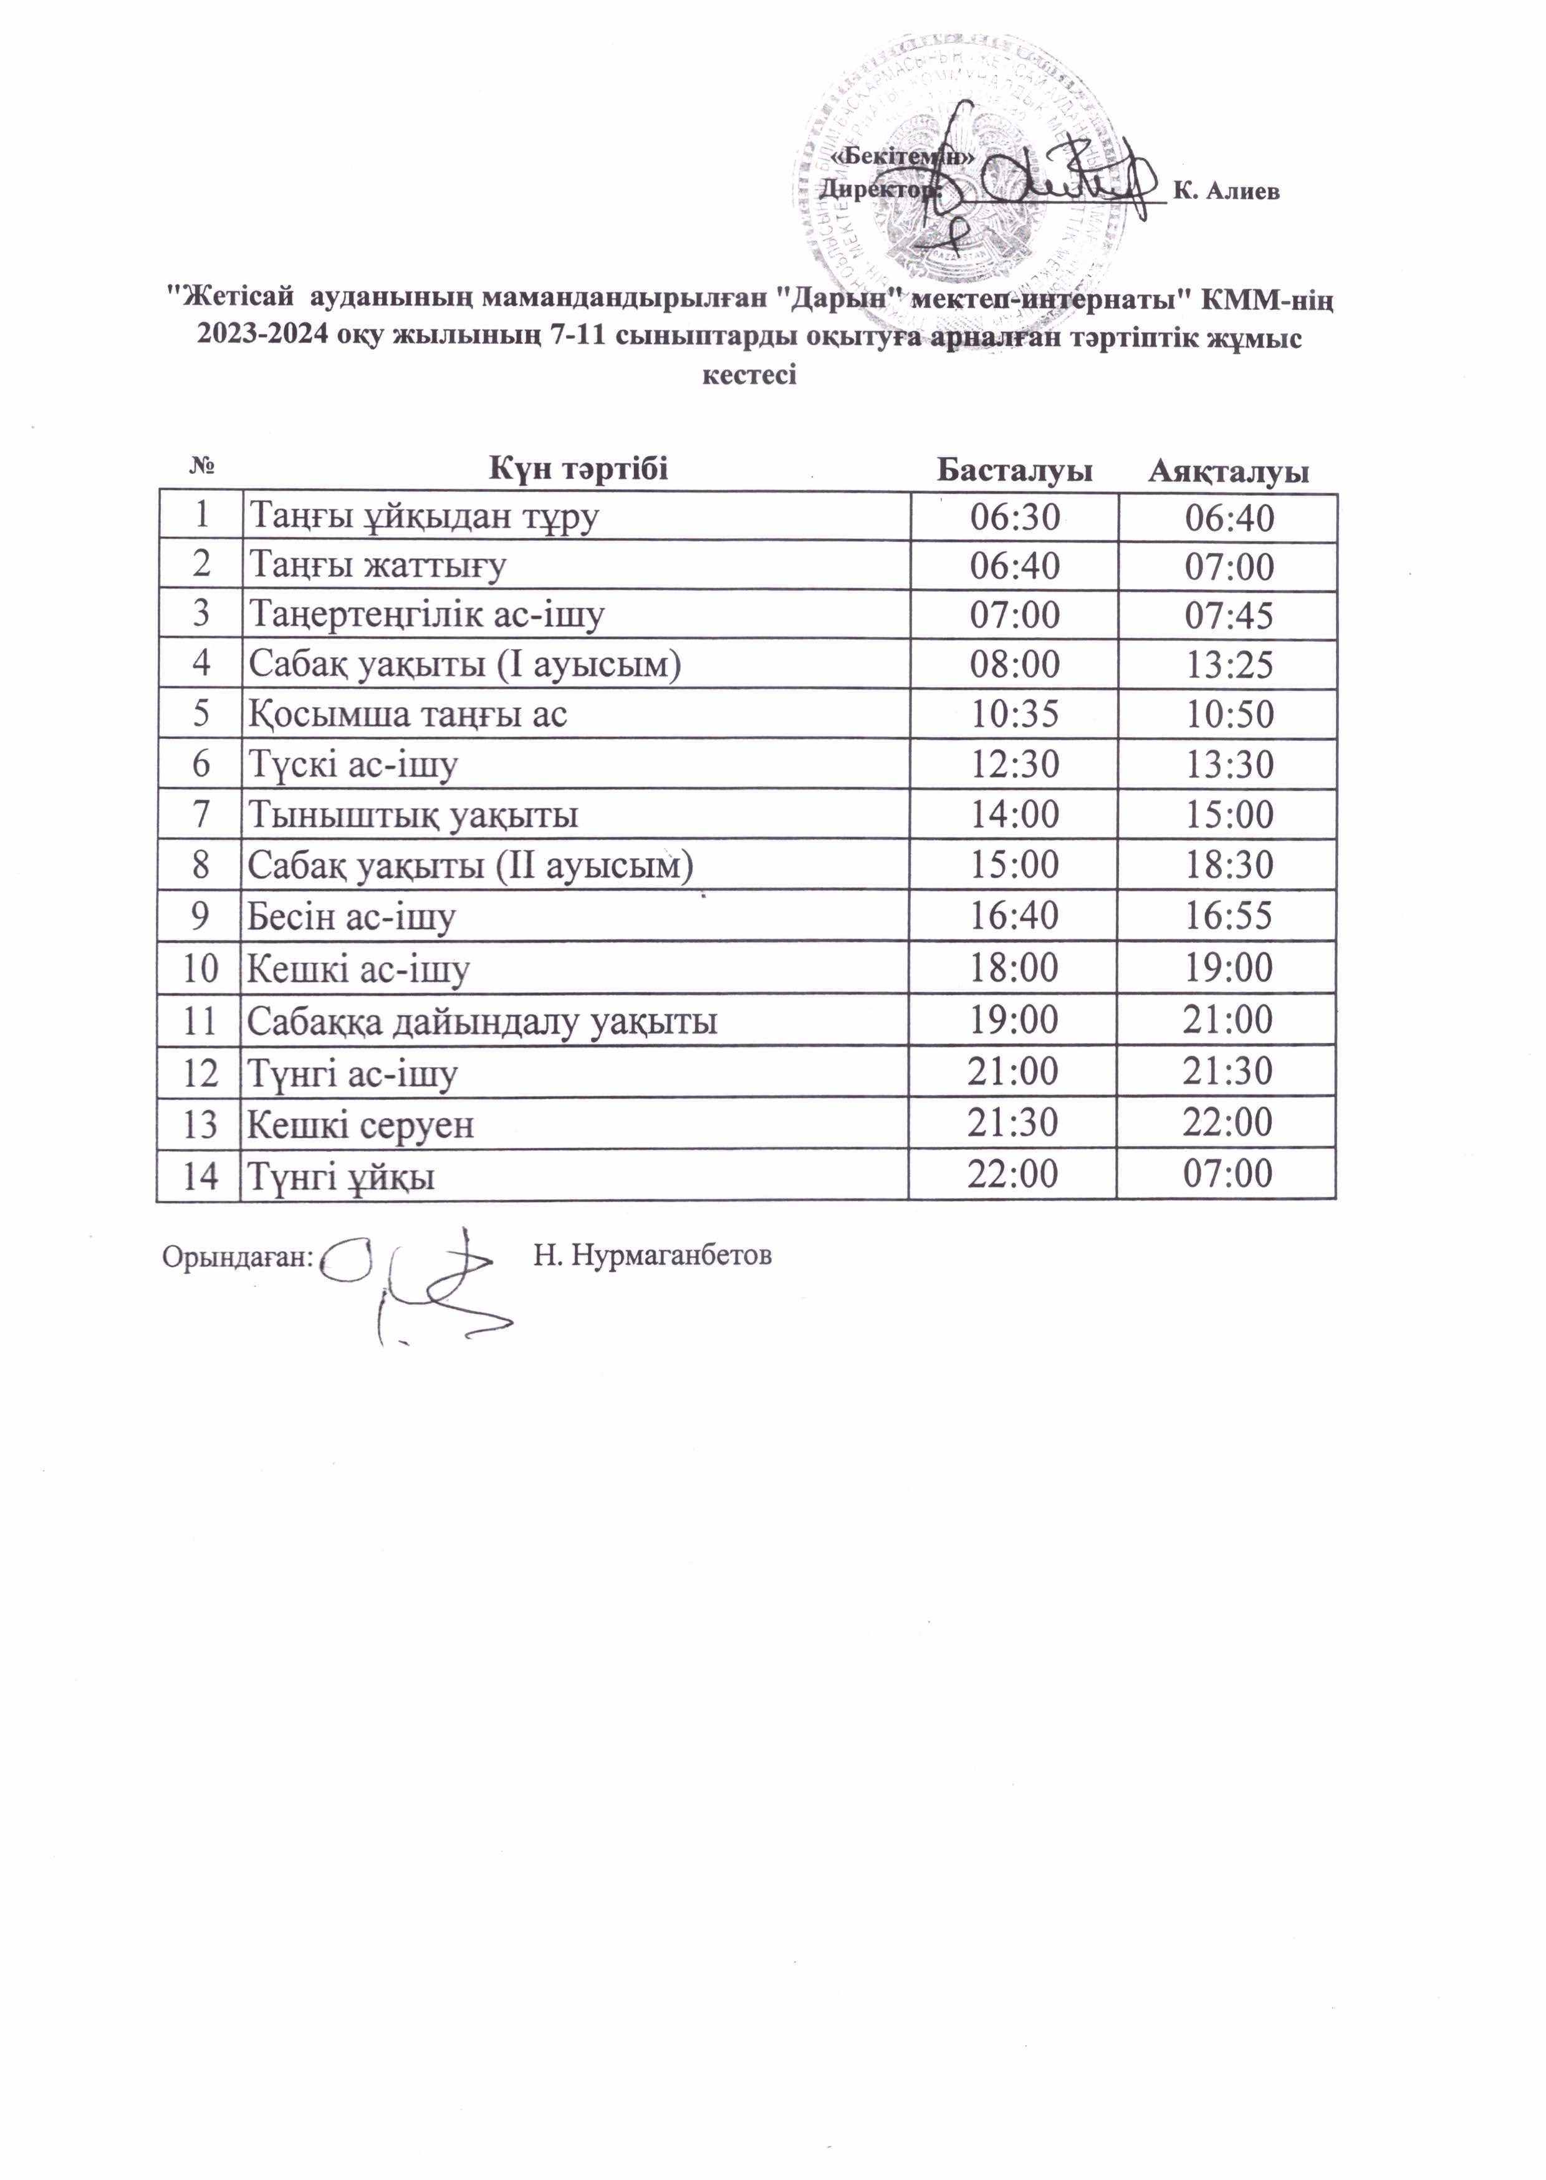
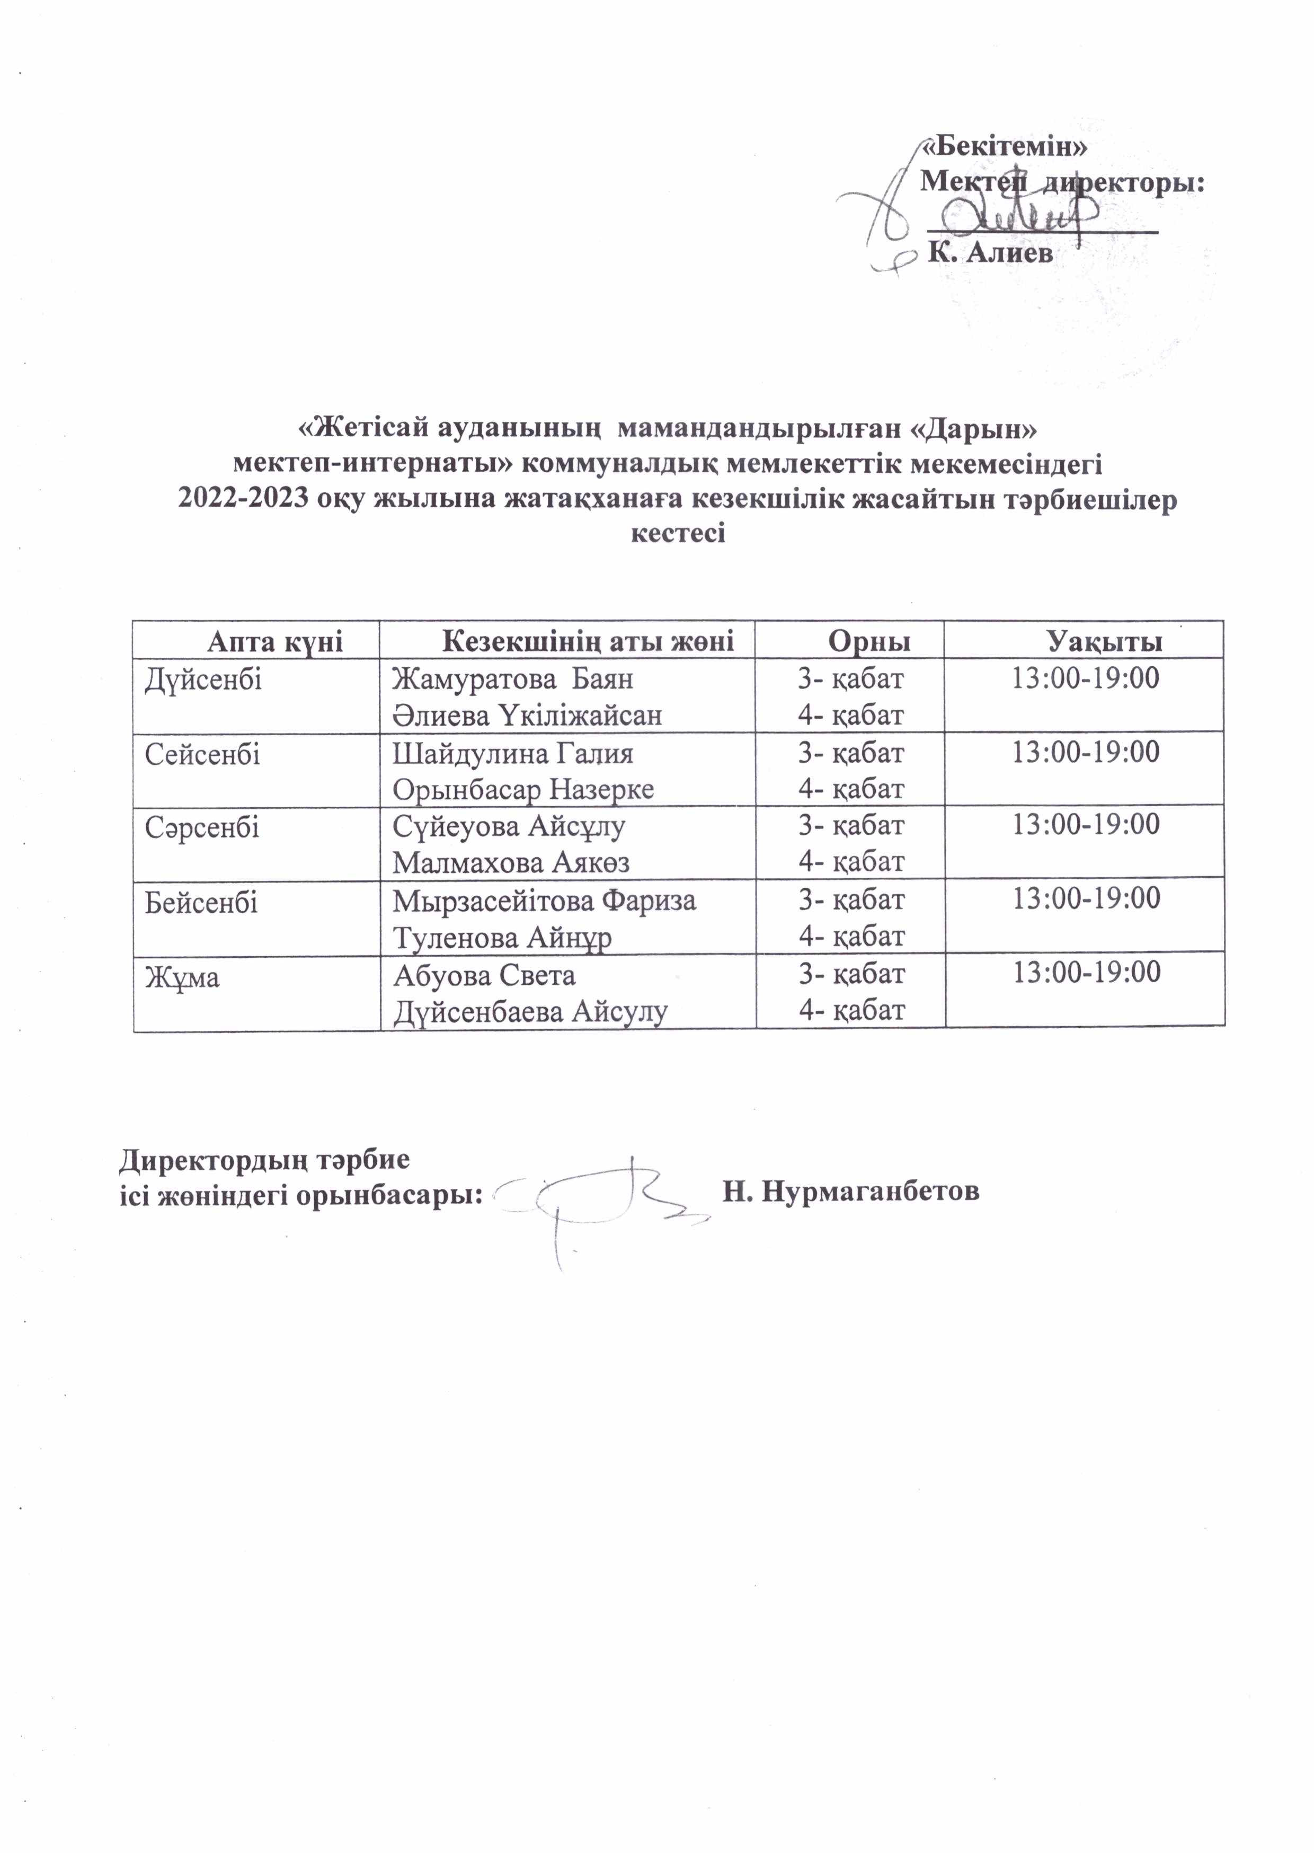

Жатақхана тұрғындарының өмір және денсаулық қауіпсіздігін сақтау мақсатында,ата аналар жиналысында мектеп интернаттың ережесімен таныстырып, жатақханаға тыйым салынған заттарды өткір ,үшкір бұйымдар яғни ( қайшы,пышақ,сіріңке т.б) бөлмеге сақтауға тыйым салынады.
Сонымен қатар бағалы заттарды қолдануға,(әшекей бұйымдар,алтын,смартфон,ноутбук т.б )әкелуге және сырттан тамақ әкелулеріне тыйым салынғанын, ата- анаға түсіндіру жұмыстары жүргізілді.
Әр апта бейсенбі күні еңбекке баулу мақсатында оқушылар бөлмеде, аулада, сынып бөлмелерінде тазалық жұмыстары жүргізіледі.

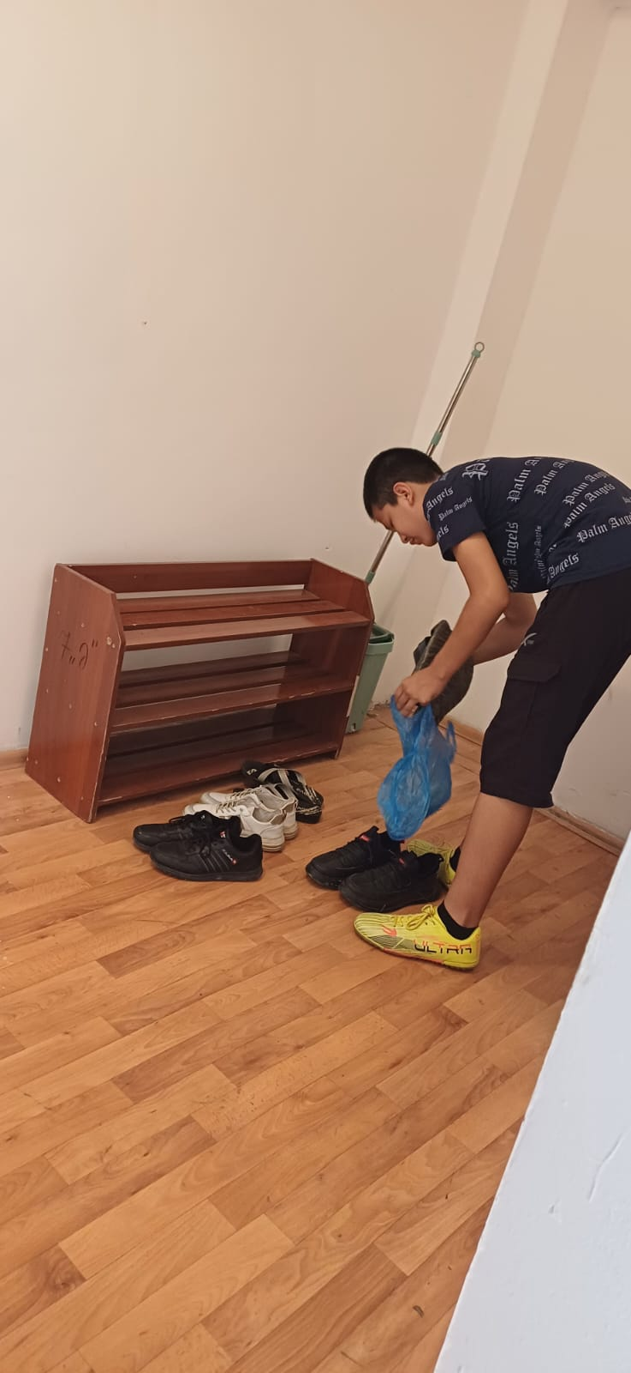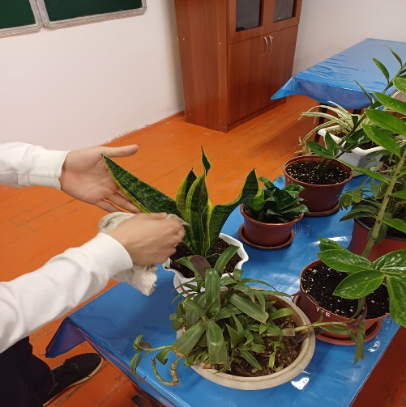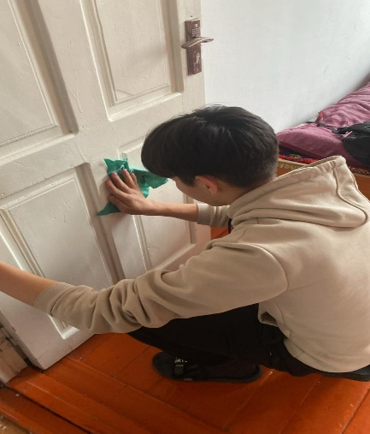

Мектеп- интернаттың асханасында, жатақхана тәрбиеленушілеріне 5 мезгіл тамақ беріледі. І- лекпен 7-9 сыныптар , ІІ- лекпен 10-11 сыныптар тамақтанады.
Оқушылар сабақтан тыс,бос уақыттарын тиімді пайдалану үшін түстен кейінгі уақыттарға домбыра, шахмат, футбол,волейбол үйірмелеріне және мектепішілік апталықтардағы іс шараларға қатыстырылады.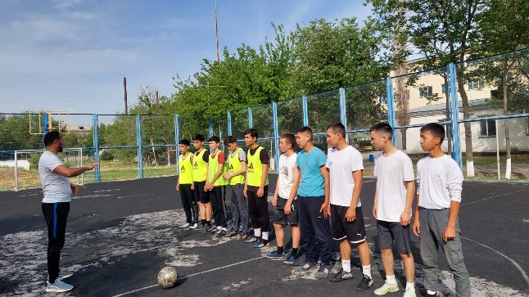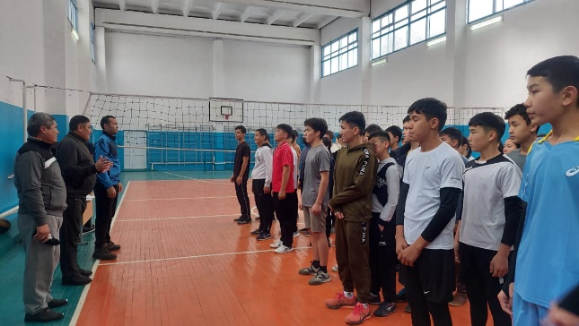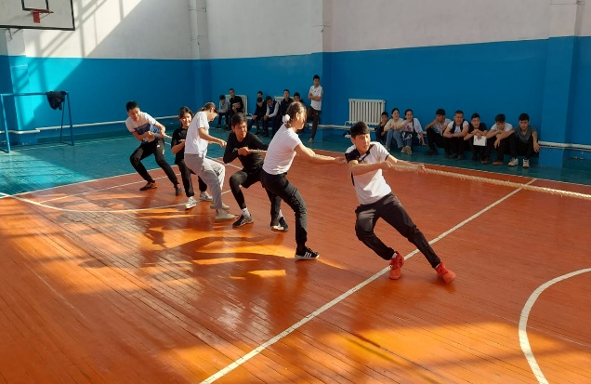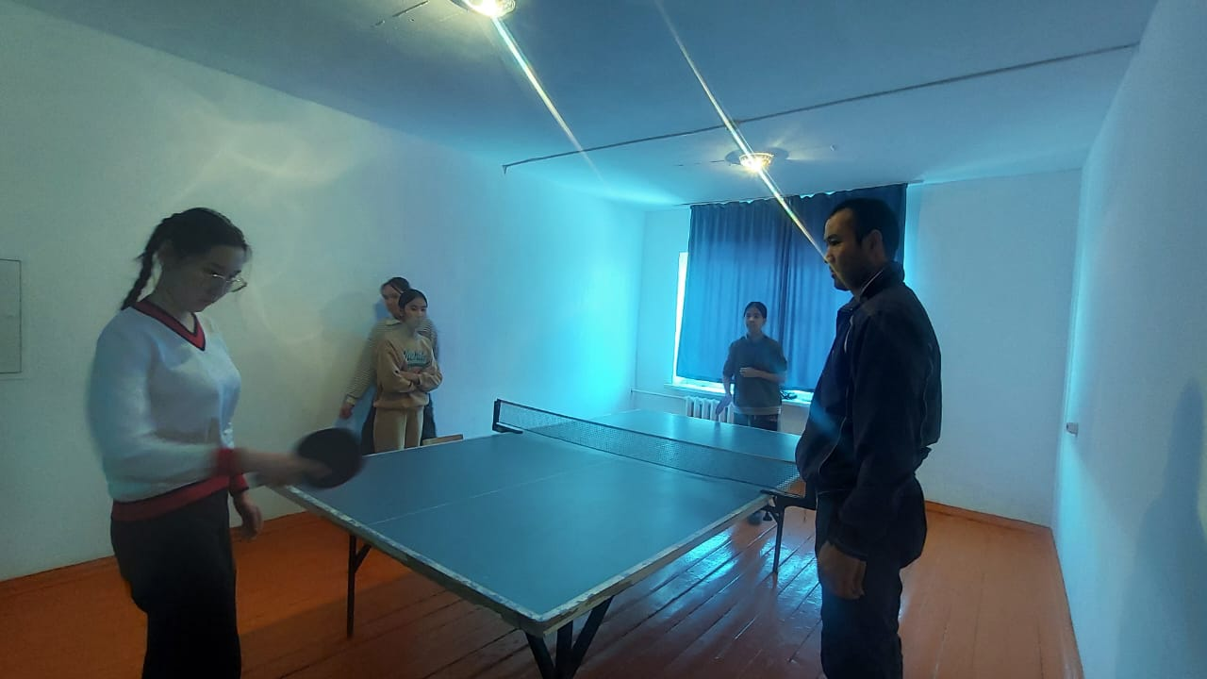
Мектеп- интернатта әр тоқсанда ұлдар және қыздар жиналысы өткізіледі. Жиналыста ұлдар мен қыздар өздерін қалай ұстады,сабақ үлгерімі,мінезі және әдебі жайлы кең түрде айтып өтіледі. Ұлдар мен қыздар арасында кездесетін келеңсіз жағдайлар айтылды.Ұлдар мен қыздар кезек -кезек өздерін ойландырып ,қызықтырып жүрген сұрақтарын қойып,тиісті жауаптарын алды.
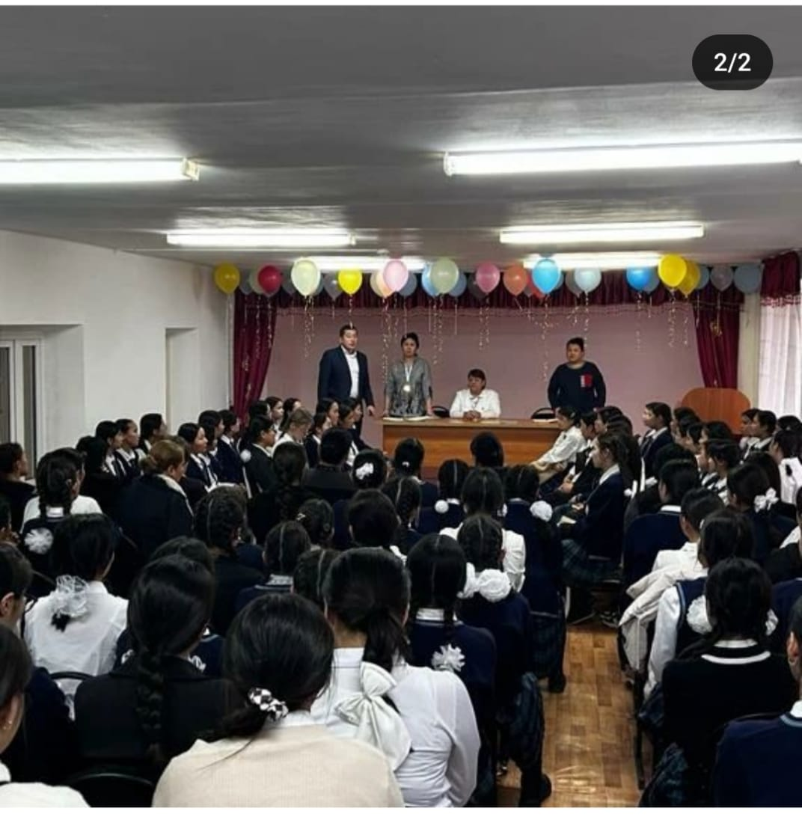
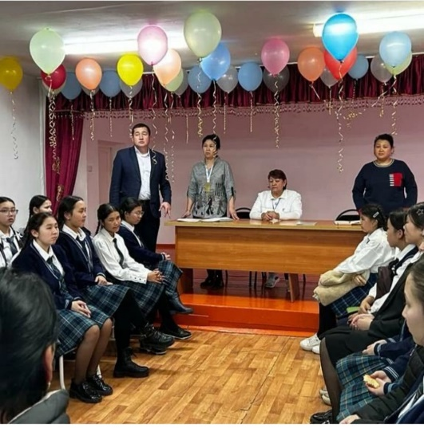

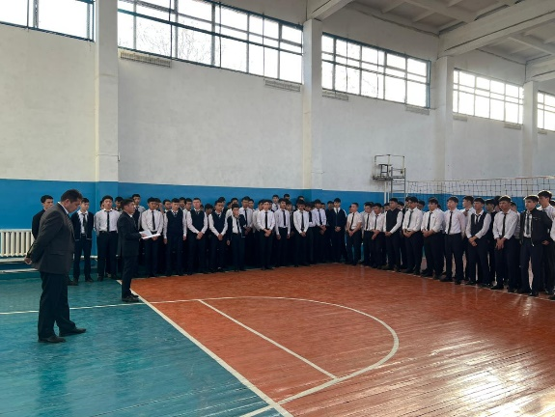
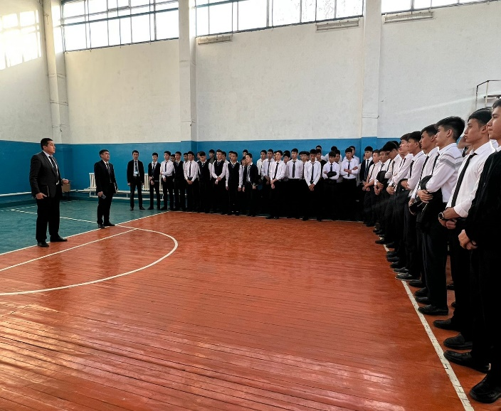

Жасөспірімдердің арасында құқықбұзушылықтың алдын алу және оны болдырмау мақсатында мектеп- интернат жатақханасында, мектеп әкімшілігі мен тәрбиешілер тарапынан бөлмелеріне, тыйым салынған заттарға
жоспарға сай тексеру жүргізіледі.
Көктем мезгілінде мектеп-интернат ауласын көгалдандыру жұмысы,мұғалімдер мен оқушылардың атсалысуымен жүзеге асырылды. Көгалдандыруға мектебіміздің 7-11сынып оқушылары белсене қатысты.Ер балар ауланы тазартып,топырақты қопсытты. Қыз балалар жан жақты жинап,тазартып шықты.Жас ағаштар мен көшеттер,гүлдер отырғызылды.Бұл жұмыс оқушылар мен мұғалімдерге жаңа серпіліс беріп,сабақтан тыс уақытта жүргізілді.
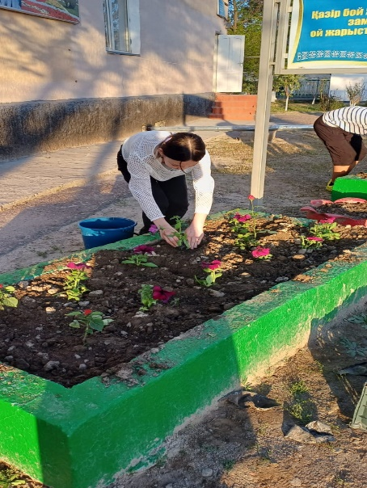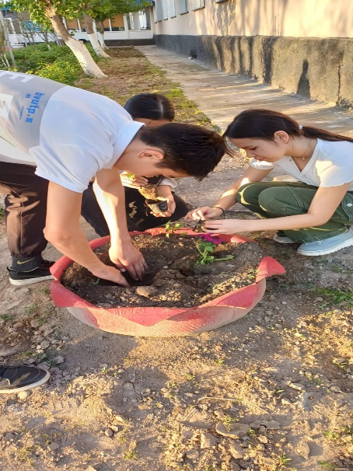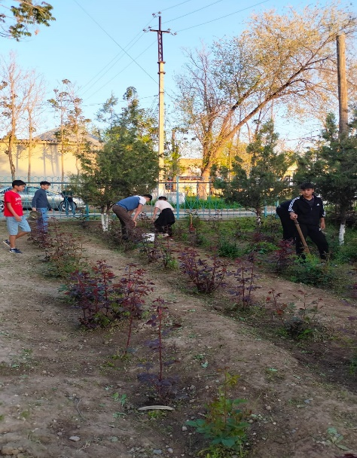

Оқу жылының соңында тәрбиешілердің көмегімен оқушылардан көрпе,жастық ,матрастарды ,жатақхана мүліктерін түгендеп қабылдап алдық.

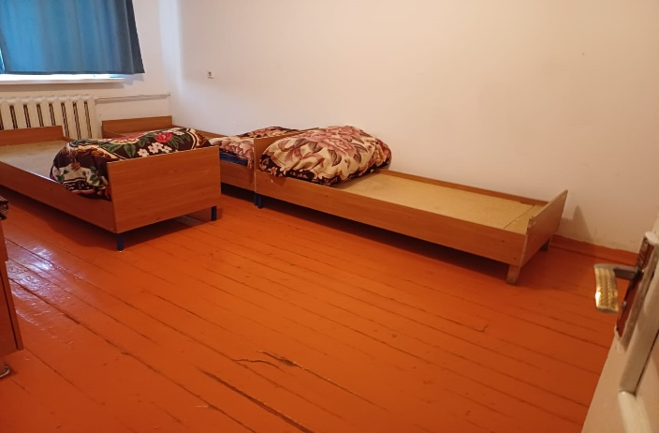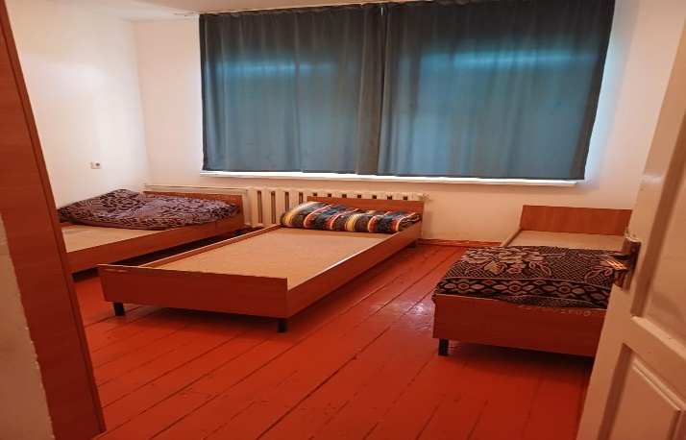

Жаңа оқу жылына дайындық ретінде жатақханаға жөндеу жұмыстары жүргізіледі.

